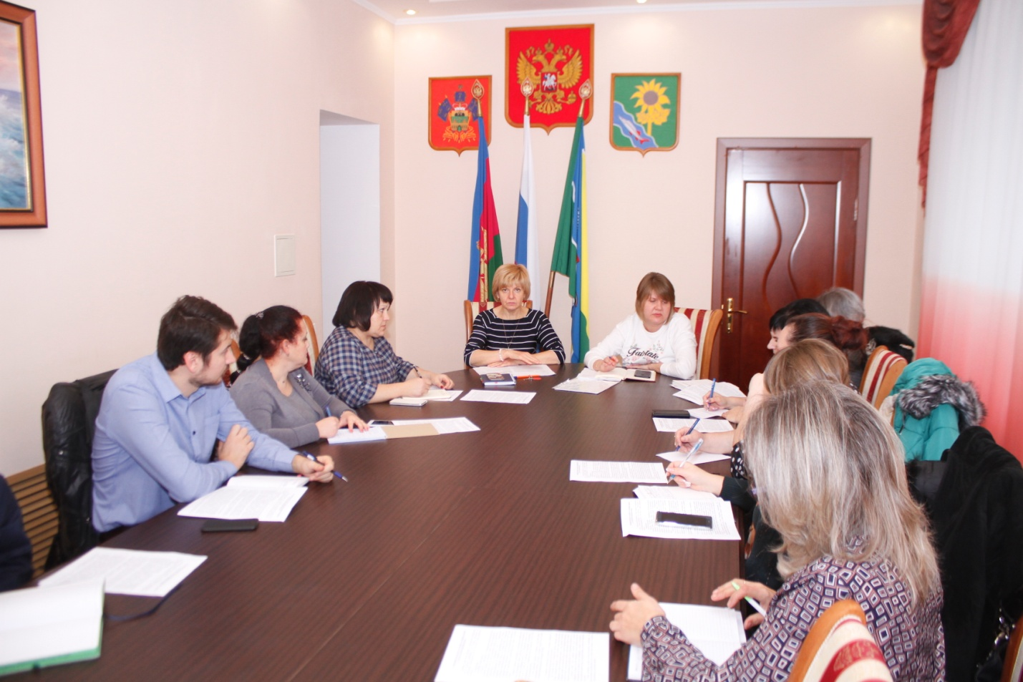
27 ноября 2018 года отделом муниципальной службы и кадровой работы администрации МО Ейский район совместно с юридическим отделом администрации МО Ейский район проведено совещание с работниками, ответственными за кадровое делопроизводство в городском и сельских поселениях Ейского района, где рассмотрены вопросы: ведения кадрового делопроизводства, проведения аттестации муниципальных служащих в 2019 году, нормотворчества, формирования, пополнения резерва управленческих кадров МО, а также изучены методические материалы семинара-совещания от 28 октября 2018 года, проведенного управлением кадровой политики администрации Краснодарского края, с целью использования в кадровой работе при оценке потенциала сотрудников администраций. В конце совещания начальник отдела муниципальной службы и кадровой работы администрации МО Ейский район С.Б. Мушинская поделилась с присутствующими впечатлениями об участии в оценочных мероприятиях третьего полуфинала краевого губернаторского конкурса управленцев «Лидеры Кубани – движение вверх!», который прошел 23 ноября 2018 года в п. Абрау-Дюрсо.

